

本 科 毕 业 设 计

技术社区智能分析决策论坛系统的设计与实现

学生姓名： 赵青松
学 号： 202250735
专 业： 软件工程
指导教师： 吴亚明 讲师

Suihua University Graduation Paper

Design and Implementation of the Intelligent Analysis and Decision-making Forum System for the Technical Community

Name Zhao Qingsong
Student number 202250735
Major Software Engineering
Supervisor Wu Yaming

Suihua University

摘 要
随着校园线上交流场景由“信息发布”逐步转向“内容互动、趋势洞察与治理协同”，传统论坛以时间倒序为核心的组织方式，已难以同时满足高校社区在内容分发效率、风险控制与数据辅助决策方面的综合需求。围绕这一现实问题，本文结合本人独立实现的 Campus Pulse 项目，设计并实现了一套面向校园内容交流与技术协作场景的智能社区平台。
系统采用 Spring Boot 3.5.8、Spring Security、MyBatis-Plus、MySQL、Redis 与 Vue 3 + TypeScript 的前后端分离架构，构建了注册登录、帖子发布、评论回复、点赞收藏、私信通知、板块管理、版主审核、趋势统计与后台运维等完整业务链路。后端通过 JWT 会话令牌、设备标识校验、请求签名与二步验证增强安全性；通过 Redis 版本化缓存、热度衰减任务和 WebSocket 推送提升交互实时性；通过 AI 标签/摘要提取、情感打分和混合推荐机制增强内容理解与分发能力。
关键词：校园内容社区；趋势分析；权限控制；混合推荐；实时通知

Abstract
With campus online communities shifting from simple information boards to interactive content spaces, chronological forum models are no longer sufficient for efficient distribution, risk control, and operational insight. Based on the Campus Pulse project implemented in this study, this paper designs and develops an intelligent community platform for campus-oriented content communication and collaborative governance.
The system adopts a front-end/back-end separated architecture built with Spring Boot 3.5.8, Spring Security, MyBatis-Plus, MySQL, Redis, Vue 3 and TypeScript. It provides user registration and login, post publishing, threaded comments, likes, favorites, private messages, notifications, moderator review, trend statistics and administrative management. Security is strengthened through JWT session tokens, device verification, request signatures and TOTP-based two-factor authentication. Real-time responsiveness is improved through Redis versioned caching, scheduled hotness decay and WebSocket push, while AI-assisted tag extraction, summary generation, sentiment scoring and hybrid recommendation enhance content understanding and distribution.
Key words: campus community; trend analysis; access control; hybrid recommendation; real-time notification

目 录
摘 要 I
Abstract II
第1章 绪 论 1
1.1 研究背景与意义 1
1.2 研究内容 1
1.3 开发技术及工具简介 2
第2章 系统分析 5
2.1 可行性分析 5
2.2 需求分析 6
第3章 系统设计 10
3.1 功能模块设计 10
3.2 数据库设计 11
3.3 系统详细设计 28
第4章 系统实现 32
4.1 普通用户角色功能实现 32
（1）内容发布与智能处理实现 33
（2）社区互动与实时通信实现 34
（3）推荐分发与趋势浏览实现 36
4.2 版主角色功能实现 37
4.3 管理员角色功能实现 37
第5章 系统测试 39
5.1 测试目标与测试方法 39
5.2 测试环境 40
5.3 测试内容 41
结 论 46
参考文献 48
致 谢 50
附录 部分源代码 51

第1章 绪 论

1.1 研究背景与意义
近几年，高校信息服务明显走向社区化。课程交流、活动组织、资源共享和经验讨论，都要求在统一平台完成浏览、互动与反馈。与传统论坛相比，校园社区更新更快、话题更碎、反馈更即时，若仍只依赖时间排序和人工巡查，就难以及时发现高价值内容、异常舆情和兴趣变化[1][2][8][9]。
本课题的意义体现在应用、技术和实践三个层面。应用上，Campus Pulse 将内容发布与运营决策放入同一系统，让普通用户、版主和管理员围绕统一数据协同。技术上，项目把前后端分离、缓存、实时推送、推荐与安全治理整合到同一工程，验证了中小规模校园社区的实现路径[3][4][8][9]。实践上，系统通过热度衰减、板块审核、举报流转和通知反馈，为高校数字社区治理提供了工程样例。

1.2 研究内容
本文围绕 Campus Pulse 的真实实现展开，研究内容直接对应代码、数据库与前端页面。核心任务是完成校园社区平台的整体架构设计与业务实现，包括用户认证、内容发布、评论互动、私信通知、板块治理、后台管理和趋势展示等模块，形成可运行的前后端分离系统。
其次，针对校园社区高频访问与安全风险并存的特点，系统采用 Spring Security + JWT + Redis 认证链路，并加入设备绑定、请求签名、防重放和 TOTP 二步验证；性能侧则通过版本化缓存、分页查询、定时任务和异步处理保证主要接口响应效率[4][10][14][15]。
再次，在内容智能化方面，系统接入外部 AI 服务完成标签提取与摘要生成，在本地实现敏感词过滤、情感分析、热度计算和混合推荐，并用热榜、关键词聚合和趋势预测为管理员提供辅助决策。本文希望说明，校园社区平台不仅能完成功能搭建，还能在真实业务链路中稳定运行并具备扩展空间[3][5][6][7][11][12]。

1.3 开发技术及工具简介
1.Java语言
Java是一种面向对象的高级编程语言，具有良好的跨平台性、安全性和稳定性，广泛应用于企业级应用系统和后端服务开发。Java语言语法结构清晰，生态体系完善，拥有丰富的开发框架和第三方库，能够有效提升系统开发效率和维护性。因此，项目选用Java语言作为系统后端的主要开发语言。
2.MySQL数据库
MySQL是一款开源的关系型数据库管理系统，采用结构化查询语言（SQL）进行数据管理，具有性能稳定、易于使用和维护成本低等优点。MySQL在中小型应用系统中具有广泛应用，能够满足校园内容平台在数据存储、查询和管理方面的需求。因此，项目使用MySQL数据库存储用户信息、内容数据以及相关业务数据。
3.IDEA开发工具
IntelliJ IDEA是一款功能强大的Java集成开发环境，提供代码智能提示、调试、项目管理等多种开发辅助功能，能够显著提高开发效率。IDEA对主流Java开发框架具有良好的支持，便于进行系统开发与调试。在系统开发过程中使用IntelliJ IDEA作为主要开发工具。
4.VS Code开发工具
Visual Studio Code（简称 VS Code）是一款轻量级、开源的跨平台代码编辑器，支持多种编程语言和扩展插件。VS Code 提供智能代码提示、调试、版本控制集成以及丰富的插件生态，能够灵活适应前端、后端及全栈开发需求。系统在前端开发过程中使用VS Code进行代码编写、调试和项目管理，提高开发效率并优化开发体验。
5.Vue前端框架
Vue.js是一款渐进式JavaScript前端框架，以其轻量、易学和高效的特性广受开发者欢迎。Vue提供数据绑定、组件化开发以及丰富的生态工具，能够快速构建响应式、动态的网页应用。系统使用Vue框架进行校园内容平台的前端开发，实现页面渲染、交互逻辑以及与后端接口的数据通信。
6.Redis缓存
Redis缓存是一种高性能的内存键值存储数据库，常用于解决关系型数据库的性能瓶颈。它以极低的延迟（通常亚毫秒级）提供数据读写，支持字符串、哈希、列表、集合、有序集合等多种数据结构。在实际应用中，Redis最常见的用法是作为缓存层：将频繁查询但改动不频繁的数据（如用户信息、商品详情、配置、排行榜等）从数据库提前加载到Redis中，极大降低后端数据库压力，提高系统响应速度和吞吐量。
7.Spring Boot后端框架
Spring Boot是由Pivotal团队推出的开源Java后端框架，基于Spring生态并提供“开箱即用”的开发体验。它通过自动配置、约定优于配置和内嵌服务器等机制，显著减少繁琐的XML配置和环境搭建工作，使开发者能够快速构建独立运行、易部署的Web服务与微服务应用。本文后端采用Spring Boot实现业务逻辑与接口服务，结合数据库与缓存组件，完成数据处理、权限控制以及与前端的接口交互。
8.B/S架构
项目采用典型的 B/S 架构。前端由 Vue 3 + TypeScript + Vite 构建单页应用，后端由 Spring Boot 处理认证、业务规则、数据访问与实时推送，前后端通过 REST API 与 WebSocket 通信。这种方式部署成本低、迭代效率高，适合校园社区系统[4][8][9]。
后端采用 Controller / Service / Mapper 分层。Controller 处理接口与参数校验，Service 负责业务编排和权限，Mapper 基于 MyBatis-Plus 访问数据库；MySQL 负责持久化，Redis 负责缓存、会话和版本号管理。该结构降低了耦合度，也便于分别验证接口层和服务层逻辑。
结合本项目的业务特点，B/S 架构还承载了内容安全与智能处理能力：本地服务负责敏感词过滤、情感分析、热度计算和推荐组装，外部 AI 服务负责标签与摘要生成。通过把“本地稳定能力”和“外部增强能力”解耦，系统在保证业务连续性的同时，也保留了面向后续算法升级的扩展空间。

第2章 系统分析

2.1 可行性分析
本课题面向中小规模技术社区，采用成熟开源技术栈与分层架构构建，下面从经济、技术、操作三个方面展开，同时结合法律和道德等因素进行系统可行性综合评估。
1.经济可行性
系统以Spring Boot、Vue3、MySQL、Redis等开源框架为主，无需商业授权支出，显著降低软件成本。部署阶段可采用单机或轻量云服务器，按访问量逐步扩容，避免一次性硬件投入过高。项目开发以个人毕业设计与通用开发工具为基础，学习和迁移成本低。模块化设计也减少了后续维护与升级的人力投入，整体投入产出比良好。
2.技术可行性
本系统所用技术均为社区验证充分的主流方案：后端采用Spring Boot 3与MyBatis-Plus，前端采用Vue3，具备稳定生态与文档支持；安全层通过Spring Security+JWT实现认证鉴权，并结合Redis进行会话校验与缓存加速。内容分析部分采用敏感词过滤、情感分析、热度衰减与混合推荐等可工程化方法，复杂度可控、实现路径明确。整体技术链路完整，能够满足论坛业务与智能分析需求。
3.操作可行性
系统面向普通用户与管理员提供分角色操作界面，功能流程符合论坛使用习惯，用户学习成本较低。发帖、评论、检索、通知等核心功能直观，后台管理支持内容审核、数据查看与缓存管理，便于运维人员快速上手。系统接口规范统一、日志记录清晰，出现异常时便于定位与处理。通过简短培训即可完成日常运营，具备较高操作可行性。
4.法律与道德可行性
系统遵循最小必要原则采集数据，重点记录与技术社区运行相关的行为信息，并通过权限控制限制数据访问范围。对敏感内容进行过滤与治理，降低不良信息传播风险。用户认证、会话管理与请求校验机制有助于保障账号与数据安全。后续在正式上线中可进一步完善隐私政策、用户告知与数据留存规范，满足法律合规与平台伦理要求。

2.2 需求分析
本系统面向技术社区的日常交流与运营治理场景，核心需求是实现“安全发布、有效互动、智能分析、辅助决策”的一体化支撑。系统需覆盖用户从注册登录到内容消费的完整流程，并为管理员提供可执行的治理工具。同时，平台应具备基本扩展能力，在中小规模并发下保持稳定响应与可维护性。
1.功能需求分析
（1）用户与权限管理需求。系统需提供完整账号体系，包括注册、密码登录、邮箱验证码登录、找回密码与退出登录，并支持GitHub第三方登录以降低使用门槛。身份认证采用JWT无状态机制，结合Redis维护会话与设备信息，确保多端访问安全可控。权限模型需区分普通用户、版主、管理员等角色，不同角色在发帖管理、置顶加精、用户管理和后台配置上拥有差异化权限。系统还需支持二步验证，提升高权限账号安全等级；对未授权访问、令牌失效和越权操作返回统一错误信息，保证权限链路清晰可追踪。
（2）内容发布与互动需求。系统应支持帖子创建、编辑、删除、分页检索与详情查看，支持标签、摘要、图片、匿名发布及板块归类。互动功能需覆盖评论与回复、点赞、收藏、关注、私信和站内通知，形成基本社交闭环。平台需记录浏览行为并实时更新帖子互动指标，为后续热度计算与推荐提供数据基础；同时支持置顶、分类置顶、精华等内容曝光能力，满足社区运营需要。
（3）智能分析与推荐需求。系统需对帖子文本与行为数据进行分析，提供标签提取、摘要生成、情感打分、热度排行、关键词词云与趋势统计等能力。推荐模块应结合用户兴趣标签与内容热度进行混合推荐，在冷启动或数据不足时可回退到热门内容，保证推荐结果稳定可用，并为后续协同过滤扩展预留接口。
（4）后台治理与运维需求。系统需提供面向管理端的治理功能，包括用户封禁/解封、角色分配、版块管理、举报处理与通知和内容管理、缓存管理，确保社区秩序可控。内容治理层需具备敏感词过滤与违规文本拦截能力，降低不良内容传播风险。运维侧需支持缓存统计与按模式清理、关键日志记录、定时任务调度（如热度刷新与历史日志清理），并具备基础可观测性。为提升接口安全，系统还应支持请求签名、时间戳与随机串校验、防重放机制及跨域白名单配置。通过治理与运维能力协同，保障平台长期稳定运行。
2.非功能需求分析
（1）性能需求。系统需在中小规模并发访问场景下保持稳定响应，登录、帖子列表、帖子详情与推荐等核心接口应具备较低延迟，保证用户交互流畅。平台应具备稳定的并发处理能力，能够支持缓存访问、数据库读写、消息推送及定时任务并行执行，并避免后台计算对主业务流程造成明显阻塞。同时，系统应通过分页加载、数据访问优化与资源压缩等方式提升整体访问效率，为后续功能扩展预留性能余量。
（2）安全需求。系统需具备完整安全防护链路，包括JWT认证、基于角色的权限控制、会话校验、设备绑定、请求签名与防重放机制。对敏感操作应进行身份核验与权限拦截，对未授权访问、令牌过期和越权请求返回统一错误。平台还需进行敏感词过滤与内容治理，降低违规信息传播风险，保障账号与数据安全。
（3）可用性与易用性需求。系统界面与交互流程应符合论坛使用习惯，保证用户可快速完成注册、发帖、评论、检索和消息查看。管理端功能布局应清晰，便于管理员进行用户管理、内容审核和运营维护。系统需具备良好的兼容性与错误提示机制，在异常场景下提供可理解反馈，提升整体使用体验与操作效率。
（4）可维护性与可扩展性需求。系统应采用分层解耦设计，业务模块边界清晰，便于后续功能迭代和问题定位。代码需具备统一接口规范、日志规范与配置化能力，支持多环境部署与参数调整。推荐、趋势分析、AI 内容处理等模块应预留扩展接口，便于后续引入更复杂算法或第三方服务，保障系统长期演进能力。
3.性能保障机制分析
Campus Pulse 面向中小规模校园内容社区，性能设计更强调稳定可用、可观察和可扩展，而不是单纯追求峰值吞吐。结合当前实现，系统从请求监控、连接池、缓存一致性、定时任务和前端构建五个方面建立了性能保障机制。
（1）接口响应时间
在接口响应层，后端运行于 Spring Boot 3.5.8 内嵌 Tomcat 上，服务端口为 7800。系统通过 RequestTimingFilter 记录请求耗时，对慢请求输出告警日志；数据库访问链路则由 SlowSqlInterceptor 监控 SQL 执行时间，便于定位性能热点[4][9][15]。
根据 application.yml 配置，Tomcat 最大工作线程数为 200，最小空闲线程数为 20；前端统一配置请求超时与刷新令牌机制，保证弱网和高峰场景下的基本交互稳定性。该设计不追求过度拆分，而是通过清晰分层和关键链路监控控制系统复杂度。
（2）并发处理能力
并发处理方面，系统在后端使用 HikariCP 管理 MySQL 连接，最小空闲连接数为 8、最大连接数为 32；Redis 采用 Lettuce 连接池，最大活跃连接数为 20，最大等待时间为 3000 ms。两者分别承担持久化读写和高频缓存访问，能够满足帖子流、认证信息、通知统计与推荐结果等并发场景。
- Redis连接池配置：最大活跃连接数20个，最大空闲连接数10个，最小空闲连接数2个，连接获取最大等待时间3000ms。该配置采用Lettuce客户端驱动，支持帖子列表、帖子详情、热榜、推荐结果、用户令牌、验证码等多类缓存的并发读写。
- 数据库层面采用 HikariCP 连接池，最小空闲连接数配置为 8、最大连接数配置为 32，并通过 Actuator 暴露 HikariCP 监控指标，可实时观测连接池利用率。
实时通信层基于 STOMP over SockJS 构建 WebSocket 通道，后端提供 `/topic/posts`、`/topic/section/{id}` 与 `/user/queue/notifications` 等订阅目标，前端在通知中心、帖子列表和板块页执行局部刷新。相比轮询，该方式能减少重复请求并提升消息到达的即时性[5][15]。
- 缓存策略与数据一致性
系统采用 Redis 版本号键控制帖子流、帖子详情和热榜缓存失效。当帖子创建、评论新增、审核状态变化或互动计数变化时，业务层只需递增对应版本号即可使旧缓存自然过期，减少大规模主动删除的开销。针对空结果，系统还设置短 TTL 空值缓存以降低缓存穿透风险，并通过 TTL 抖动缓解集中失效带来的瞬时压力。
（4）定时任务与后台处理
系统包含以下定时任务，用于维护数据的时效性和准确性：
当前项目主要包含三类周期性任务：一是每 10 分钟执行一次帖子热度重算，针对最近 14 天内的帖子按照“浏览 × 0.5 + 点赞 × 3 + 评论 × 5 + 收藏 × 2”的互动权重与时间衰减函数重新计算热度；二是每小时执行一次标签热度衰减，避免历史高热标签长期占据热门区域；三是浏览日志清理与等级升级，用于维持统计数据时效性和表规模稳定。
额外加20分基础分，情感得分低于0.3的帖子施加0.7倍惩罚。仅当热度变化超过0.5时才执行数据库更新操作，减少不必要的写入。
服务端开启了 Gzip 压缩，对 JSON、HTML、CSS、JavaScript、SVG 等响应类型进行压缩传输，并设置 2 KB 以上响应启用压缩，以减少前后端通信时的带宽占用。该策略对帖子详情、趋势统计和后台列表等返回体较大的接口尤为有效。
（5）HTTP响应压缩
前端基于 Vite 构建，按框架库、编辑器库、图表库、WebSocket 依赖和工具依赖进行分块打包。通过静态资源拆分和浏览器缓存复用，用户再次访问时仅需重新加载变更 chunk，从而降低等待时间并提升趋势分析页和后台管理页的首屏稳定性。
（6）前端构建优化
前端基于Vite构建工具，采用代码分割（Code Splitting）策略，将第三方依赖拆分为独立的chunk：
- vue-vendor：Vue、Vue Router、Pinia、Element Plus 等核心框架库；
- editor-vendor：Markdown-it、DOMPurify 等编辑器相关依赖；
- chart-vendor：ECharts、Vue-ECharts 等图表库；
- ws-vendor：SockJS、STOMP.js 等 WebSocket 相关依赖；
- app-utils-vendor：Axios、date-fns、lucide-vue-next 等工具类依赖；
- misc-vendor：其他第三方依赖。
该策略利用浏览器缓存机制，使用户在后续访问时只需加载发生变化的代码块，显著提升页面二次加载速度。

第3章 系统设计

3.1 功能模块设计
经过对大量技术社区类平台的调研与分析，结合开发者在内容发布、技术交流、协同互动与社区治理等方面的实际需求，系统在功能设计上采用了角色化模块划分。系统主要面向普通用户、版主和管理员三类角色，不同角色对应差异化功能模块，以满足前台使用与后台治理的双重目标。普通用户侧重于账号认证、个人资料管理、帖子发布与检索、评论点赞收藏、关注私信、通知接收及个性化推荐等功能；版主侧重于板块内容治理，如分类置顶、精华管理与社区秩序维护；管理员侧重于全局运营与系统管理，包括用户封禁与角色分配、板块与举报管理、缓存与日志维护、发展历程管理以及数据统计分析等功能。同时，系统提供热度排行、关键词词云、趋势统计与
推荐服务，为社区运营提供数据支撑与辅助决策能力。系统功能结构如图3-1所示。
普通用户
管理员
版主
个人中心
面向技术社区的智能内容分析与辅助决策论坛系统

账号于安全
内容使用
互动交流
个性化服务
用户
与权限管理
社区内容治理
数据分析与辅助决策
系统运维管理
缓存管理
发展历程管理
版主申请管理
个性化服务
图3—1 系统功能结构图

3.2 数据库设计
1.数据库的概念结构设计
数据库系统的概念结构设计旨在抽象反映现实业务对象及其联系的概念模型，常用表示方式为 E-R 模型。通过概念结构设计，可清晰界定系统中的核心实体、关键属性及实体间约束关系，为后续逻辑结构设计与物理实现提供统一依据。本系统围绕“用户—内容—互动—治理—统计推荐”五大业务域展开，覆盖账号认证、社区发帖、消息通知、内容审核与热度分析等核心功能。系统数据库概念结构如图所示。
结合项目实际数据库结构，为避免概念模型过于碎片化，本节选取用户、标签、板块、帖子、帖子点赞、帖子收藏、评论、浏览日志、等级经验日志、通知、私信、举报、关注关系、版主申请、评论点赞、热度快照和趋势统计 17 个核心实体进行说明；邀请码、发展历程及用户标签关联等辅助表在后续逻辑结构设计中进一步展开。
（1）用户实体：由 sys_user 表抽象得到，核心属性如图3—2所示。
id
username
email
password
nickname
avatar
用户
bio
gender
school
major
enrollment_year
level
status
interest_tags
role
contribution_val
active_region
total_posts
total_likes_received
two_factor_enabled
图3—2 用户实体属性图
（2）标签实体：由 sys_tag 表抽象得到，核心属性如图3—3所示。
id
name
type
标签
heat
create_time
图3—3 标签实体属性图
（3）板块实体：由 sections 表抽象得到，核心属性如图3—4所示。
id
name
description
板块
status
sort_order
图3—4 板块实体属性图
（4）帖子实体：由 sys_post 表抽象得到，核心属性如图3—5所示。
id
user_id
section_id
title
contentlocation_name
summary
帖子
cover_image
images
tags
is_anonymous
status
audit_status
global_pin
category_pin
view_count
like_count
collect_count
comment_count
heat_score
sentiment_score
图3—5 帖子实体属性图
（5）帖子点赞实体：由 sys_post_like 表抽象得到，核心属性如图3—6所示。
id
post_id
user_id
帖子点赞
create_time
联合唯一
图3—6 帖子点赞实体属性图
（6）帖子收藏实体：由 sys_post_collect 表抽象得到，核心属性如图3—7所示。
id
post_id
user_id
帖子收藏
create_time
联合唯一
图3—7 帖子收藏实体属性图
（7）评论实体：由 sys_comment 表抽象得到，核心属性如图3—8所示。
id
post_id
user_id
评论
content
parent_id
图3—8 评论实体属性图
（8）浏览日志实体：由 sys_view_log 表抽象得到，核心属性如图3—9所示。
id
post_id
user_id
浏览日志
device
create_time
图3—9 浏览日志实体属性图
（9）等级经验日志实体：由 sys_level_exp_log 表抽象得到，核心属性如图3—10所示。
id
user_id
exp_delta
经验日志
reason
create_time
图3—10 等级经验日志实体属性图
（10）通知实体：由 notifications 表抽象得到，核心属性如图3—11所示。
id
user_id
type
通知
title
is_read
图3—11 通知实体属性图
（11）私信实体：由 direct_messages 表抽象得到，核心属性如图3—12所示。
id
conversation_id
sender_id
私信
receiver_id
content
图3—12 私信实体属性图
（12）举报实体：由 sys_report 表抽象得到，核心属性如图3—13所示。
id
target_type
reporter_id
举报
target_id
status
图3—13 举报实体属性图
（13）关注关系实体：由 user_follows 表抽象得到，核心属性如图3—14所示。
id
follower_id
following_id
关注关系
created_at
唯一关系
图3—14 关注关系实体属性图
（14）版主申请实体：由 moderator_applications 表抽象得到，核心属性如图3—15所示。
id
user_id
section_id
版主申请
status
reviewed_by
图3—15 版主申请实体属性图
（15）评论点赞实体：由 comment_likes 表抽象得到，核心属性如图3—16所示。
id
comment_id
user_id
评论点赞
created_at
联合唯一
图3—16 评论点赞实体属性图
（16）热度快照实体：由 post_heat_snapshots 表抽象得到，核心属性如图3—17所示。
id
post_id
heat_score
热度快照
snap_time
时间片
图3—17 热度快照实体属性图
（17）趋势统计实体：由 trend_stats 表抽象得到，核心属性如图3—18所示。
id
stat_type
stat_key
趋势统计
heat_score
stat_date
图3—18 趋势统计实体属性图
上述核心实体可进一步抽象为“用户中心、内容中心、互动反馈、治理审核、统计分析”五个簇，围绕帖子实体形成发布、评论、点赞、收藏、举报、通知、私信与热度演化关系，其系统总体 E-R 图如图3—19所示。
用户
帖子帖子点赞
板块
评论
帖子收藏
举报
标签
版主申请
通知
私信
趋势统计
热度快照
发布
属于
评论
收藏
管理
包含
关联
点赞
接收
发送
发表
回复
提交
统计
维护
推送
申请
采样
1
1
1
1
1
1
1
1
1
1
n
n
n
n
n
n
n
1
n
n
1
n
n
1
n
n
1
n
建立
1
1
n
n
图3—19 系统总体E-R图
2.数据库的逻辑结构设计
数据库逻辑结构设计在概念模型基础上，将用户、内容、互动、治理与统计五类对象映射为 MySQL 关系模式。Campus Pulse 的初始化脚本定义了 17 张核心业务表，并包含用户标签关联、发展历程和邀请码等辅助表；设计时以查询场景驱动索引布局，通过唯一约束、组合索引和业务层校验保证一致性，在保持可维护性的同时兼顾读写效率。
（1）用户表（sys_user）：本项目未采用 sys_user_profile 双表拆分，而是将账号信息与画像字段合并存储，统一管理登录凭据、角色状态、等级经验、兴趣偏好、GitHub 绑定与二步验证信息，减少联表开销并提升认证与用户中心读取效率。其结构如表3-
1所示。
表3—1 用户表
字段 | 类型 | 长度 | 主键 | 注释
id | Varchar | 64 | 主键 | 用户ID
username | Varchar | 50 | — | 学号/工号
email | Varchar | 100 | — | 邮箱
password | Varchar | 100 | — | 加密密码
nickname | Varchar | 50 | — | 昵称
avatar | Varchar | 255 | — | 头像URL
bio | Text | — | — | 个人简介
gender | Tinyint | — | — | 性别
school | Varchar | 50 | — | 学校/学院
major | Varchar | 50 | — | 专业
enrollment_year | Int | — | — | 入学年份
level | Int | — | — | 等级
experience | Int | — | — | 经验值
status | Tinyint | — | — | 账号状态
interest_tags | Text | — | — | 兴趣标签JSON
role | Varchar | 50 | — | 角色标识
contribution_val | Int | — | — | 社区贡献值
active_region | Varchar | 100 | — | 常活跃地点
preferred_cate_json | Json | — | — | 偏好分类权重
total_posts | Int | — | — | 总发帖数
total_likes_received | Int | — | — | 获赞总数
last_active_time | Datetime | — | — | 最后活跃时间
github_id | Varchar | 100 | — | GitHub用户ID
github_login | Varchar | 100 | — | GitHub登录名
two_factor_enabled | Tinyint | — | — | 是否开启二步验证
two_factor_secret | Varchar | 128 | — | 二步验证密钥
email_notify_enabled | Tinyint | — | — | 邮件通知开关
profile_card_theme | Varchar | 32 | — | 资料卡主题
quick_card_theme | Varchar | 32 | — | 头像卡主题
profile_card_bg_url | Varchar | 500 | — | 资料卡背景图
quick_card_bg_url | Varchar | 500 | — | 头像卡背景图
create_time | Datetime | — | — | 创建时间
update_time | Datetime | — | — | 更新时间
（2）标签表（sys_tag）：用于维护社区标签主数据，记录标签名称、类型、热度分与使用次数，为帖子语义归类、热点聚合与兴趣推荐提供标准标签源；通过标签名唯一约束保证语义一致性。其结构如表3-2所示。
表3—2 标签表
字段 | 类型 | 长度 | 主键 | 注释
id | Bigint | — | 主键 | 标签ID
name | Varchar | 32 | — | 标签名称
type | Tinyint | — | — | 类型 1系统 2用户
heat | Int | — | — | 热度值
create_time | Datetime | — | — | 创建时间
（3）用户标签关联表（sys_user_tag_relation）：作为用户与标签的多对多桥接表，保存用户兴趣权重 score，并以 (user_id,tag_id) 唯一键避免重复关系，为个性化推荐和画像更新提供可计算的偏好向量。其结构如表3-3所示。
表3—3 用户标签关联表
字段 | 类型 | 长度 | 主键 | 注释
id | Bigint | — | 主键 | 关联ID
user_id | Varchar | 64 | — | 用户ID
tag_id | Bigint | — | — | 标签ID
score | Decimal | 5,2 | — | 兴趣权重
create_time | Datetime | — | — | 创建时间
（4）板块表（sections）：用于组织社区内容分区，包含板块名称、描述、图标、排序与启用状态等属性，支撑首页导航、分区检索与运营管理；名称唯一约束与状态索引共同保障展示一致性。其结构如表3-4所示。
表3—4 板块表
字段 | 类型 | 长度 | 主键 | 注释
id | Bigint | — | 主键 | 板块ID
name | Varchar | 50 | — | 板块名称
description | Varchar | 200 | — | 板块描述
icon | Varchar | 100 | — | 图标标识
sort_order | Int | — | — | 排序值
status | Tinyint | — | — | 状态
created_at | Datetime | — | — | 创建时间
（5）帖子表（sys_post）：系统核心内容表，承载标题、正文、摘要、图片、标签、审核状态、置顶策略、互动计数与热度分等字段，统一服务“最新流、热榜流、分区流、审核流”等主查询场景。其结构如表3-5所示。
表3—5 帖子表
字段 | 类型 | 长度 | 主键 | 注释
id | Varchar | 64 | 主键 | 帖子ID
user_id | Varchar | 64 | — | 作者ID
section_id | Bigint | — | — | 板块ID
title | Varchar | 100 | — | 标题
content | Text | — | — | 正文内容
summary | Varchar | 500 | — | 摘要
cover_image | Varchar | 500 | — | 封面图
images | Json | — | — | 图片列表
tags | Varchar | 255 | — | 标签
is_anonymous | Tinyint | — | — | 是否匿名
location_name | Varchar | 100 | — | 位置名称
sentiment_score | Decimal | 5,2 | — | 情感分数
status | Tinyint | — | — | 状态
audit_status | Varchar | 20 | — | 审核状态
reject_reason | Varchar | 500 | — | 打回原因
global_pin | Tinyint | — | — | 全局置顶
category_pin | Tinyint | — | — | 板块置顶
pin_order | Int | — | — | 置顶排序
pin_expire_at | Datetime | — | — | 置顶过期时间
is_featured | Tinyint | — | — | 是否精华
view_count | Int | — | — | 浏览数
like_count | Int | — | — | 点赞数
collect_count | Int | — | — | 收藏数
comment_count | Int | — | — | 评论数
heat_score | Double | — | — | 热度值
last_reply_at | Datetime | — | — | 最后回复时间
last_activity_at | Datetime | — | — | 最后活跃时间
create_time | Datetime | — | — | 创建时间
update_time | Datetime | — | — | 更新时间
（6）帖子点赞表（sys_post_like）：记录用户对帖子的点赞行为，采用用户-帖子联合唯一约束防止重复点赞，并保留时间字段支持行为时间线分析，与帖子计数字段共同构成互动闭环。其结构如表3-6所示。
表3—6 帖子点赞表
字段 | 类型 | 长度 | 主键 | 注释
id | Varchar | 64 | 主键 | 点赞ID
post_id | Varchar | 64 | — | 帖子ID
user_id | Varchar | 64 | — | 用户ID
create_time | Datetime | — | — | 创建时间
（7）帖子收藏表（sys_post_collect）：存储用户收藏行为，结构与点赞表对齐，保证“单用户单帖子唯一收藏”，便于个人收藏夹查询、兴趣信号提取与推荐候选集
构建。其结构如表3-7所示。
表3—7 帖子收藏表
字段 | 类型 | 长度 | 主键 | 注释
id | Varchar | 64 | 主键 | 收藏ID
post_id | Varchar | 64 | — | 帖子ID
user_id | Varchar | 64 | — | 用户ID
create_time | Datetime | — | — | 创建时间
（8）评论表（sys_comment）：用于存储帖子评论及回复关系，包含父评论、被回复用户、匿名标记与点赞数等字段，支持楼层与子回复混合展示；按帖子与时间建立索引以优化详情页加载。其结构如表3-8所示。
表3—8 评论表
字段 | 类型 | 长度 | 主键 | 注释
id | Varchar | 64 | 主键 | 评论ID
post_id | Varchar | 64 | — | 帖子ID
user_id | Varchar | 64 | — | 评论用户ID
content | Varchar | 1000 | — | 评论内容
parent_id | Varchar | 64 | — | 父评论ID
reply_user_id | Varchar | 64 | — | 被回复用户ID
reply_to_user_id | Varchar | 64 | — | 兼容回复用户ID
is_anonymous | Tinyint | — | — | 是否匿名
like_count | Int | — | — | 点赞数
create_time | Datetime | — | — | 创建时间
- 浏览日志表（sys_view_log）：记录帖子浏览行为，覆盖用户、IP、设备与访问时间等信息，既用于阅读历史回溯，也为热度计算、留存分析与反作弊识别提供基础行为数据。其结构如表3-9所示。
表3—9 浏览日志表
字段 | 类型 | 长度 | 主键 | 注释
id | Bigint | — | 主键 | 日志ID
post_id | Varchar | 64 | — | 帖子ID
user_id | Varchar | 64 | — | 用户ID
ip | Varchar | 50 | — | 访问IP
device | Varchar | 50 | — | 设备类型
create_time | Datetime | — | — | 创建时间
（10）等级经验日志表（sys_level_exp_log）：记录用户经验变动明细，包含变动值与原因字段，形成可追溯的成长流水，用于等级计算、激励反馈与运营审计，避免直接覆盖导致的数据不可追踪问题。其结构如表3-10所示。
表3—10 等级经验日志表
字段 | 类型 | 长度 | 主键 | 注释
id | Bigint | — | 主键 | 日志ID
user_id | Varchar | 64 | — | 用户ID
exp_delta | Int | — | — | 经验变化值
reason | Varchar | 100 | — | 经验来源
create_time | Datetime | — | — | 创建时间

（11）通知表（notifications）：用于统一承载点赞、评论、关注等系统通知，记录接收者、触发者、关联资源与已读状态；通过用户维度未读索引优化消息角标与通知中心的实时统计查询。其结构如表3-11所示。
表3—11 通知表
字段 | 类型 | 长度 | 主键 | 注释
id | Bigint | — | 主键 | 通知ID
user_id | Varchar | 64 | — | 接收者ID
type | Varchar | 20 | — | 通知类型
title | Varchar | 100 | — | 标题
content | Varchar | 500 | — | 内容
related_id | Varchar | 64 | — | 关联资源ID
related_user_id | Varchar | 64 | — | 触发者ID
is_read | Tinyint | — | — | 是否已读
created_at | Datetime | — | — | 创建时间

（12）私信表（direct_messages）：用于用户点对点会话存储，以 conversation_id 聚合双向消息，记录发送者、接收者、内容与已读状态，支持会话列表、未读计数与按时间回溯的聊天场景。其结构如表3-12所示。
表3—12 私信表
字段 | 类型 | 长度 | 主键 | 注释
id | Bigint | — | 主键 | 消息ID
conversation_id | Varchar | 130 | — | 会话ID
sender_id | Varchar | 64 | — | 发送者ID
receiver_id | Varchar | 64 | — | 接收者ID
content | Varchar | 1000 | — | 消息内容
is_read | Tinyint | — | — | 是否已读
created_at | Datetime | — | — | 创建时间

（13）举报表（sys_report）：面向内容治理流程，记录举报对象类型、对象 ID、原因、详情、举报人及处理状态，支撑审核后台分状态流转与闭环处理，提升社区内容安全与管理可追溯性。其结构如表3-13所示。
表3—13 举报表
字段 | 类型 | 长度 | 主键 | 注释
id | Varchar | 64 | 主键 | 举报ID
target_type | Varchar | 20 | — | 举报对象类型
target_id | Varchar | 64 | — | 举报对象ID
reason | Varchar | 100 | — | 举报原因
details | Text | — | — | 举报详情
reporter_id | Varchar | 64 | — | 举报人ID
status | Int | — | — | 处理状态
create_time | Datetime | — | — | 创建时间
update_time | Datetime | — | — | 更新时间
（14）关注关系表（user_follows）：维护用户之间的关注网络，采用 (follower_id, following_id) 联合唯一约束保证关系唯一，支持关注列表、粉丝列表、关系判断与通知触发等社交基础能力。其结构如表3-14所示。
表3—14 关注关系表
字段 | 类型 | 长度 | 主键 | 注释
id | Bigint | — | 主键 | 关系ID
follower_id | Varchar | 64 | — | 关注者ID
followee_id | Varchar | 64 | — | 被关注者ID
created_at | Datetime | — | — | 创建时间
（15）发展历程表（sys_changelog）：用于记录平台版本更新、功能迭代和公告内容，支持前台展示与后台维护，便于将系统演化过程纳入内容化管理。其结构如表3-15所示。
表3—15 发展历程表
字段 | 类型 | 长度 | 主键 | 注释
id | Bigint | — | 主键 | 记录ID
version | Varchar | 20 | — | 版本号
title | Varchar | 200 | — | 标题
content | Text | — | — | 正文内容
timestamp | Varchar | 20 | — | 时间标签
status | Tinyint | — | — | 发布状态
sort_order | Int | — | — | 排序值
created_at | Datetime | — | — | 创建时间
updated_at | Datetime | — | — | 更新时间

（16）版主申请表（moderator_applications）：记录用户申请版主的板块、申请理由、审核状态、审核备注与审核时间，形成“申请—审核—结果”治理链路，支撑社区自治与权限管理流程。其结构如表3-16所示。
表3—16 版主申请表
字段 | 类型 | 长度 | 主键 | 注释
id | Bigint | — | 主键 | 申请ID
user_id | Varchar | 64 | — | 申请人ID
section_id | Bigint | — | — | 申请板块ID
reason | Varchar | 500 | — | 申请理由
status | Tinyint | — | — | 审核状态
review_note | Varchar | 500 | — | 审核备注
reviewed_by | Varchar | 64 | — | 审核人ID
reviewed_at | Datetime | — | — | 审核时间
created_at | Datetime | — | — | 创建时间
updated_at | Datetime | — | — | 更新时间
（17）评论点赞表（comment_likes）：用于记录用户对评论的点赞行为，采用用户与评论联合约束避免重复点赞，并为评论互动统计与排序提供基础数据。其结构如表3-17所示。
表3—17 评论点赞表
字段 | 类型 | 长度 | 主键 | 注释
id | Bigint | — | 主键 | 点赞ID
comment_id | Varchar | 64 | — | 评论ID
user_id | Varchar | 64 | — | 用户ID
created_at | Datetime | — | — | 创建时间
（18）热度快照表（post_heat_snapshots）：用于按时间记录帖子热度采样结果，为热度演化分析、趋势回溯与热榜调优提供离线支撑。其结构如表3-18所示。
表3—18 热度快照表
字段 | 类型 | 长度 | 主键 | 注释
id | Bigint | — | 主键 | 快照ID
post_id | Varchar | 64 | — | 帖子ID
heat_score | Double | — | — | 热度值
snap_time | Datetime | — | — | 采样时间
（19）趋势统计表（trend_stats）：用于沉淀按日期聚合的板块、标签和关键词统计结果，服务趋势分析、可视化展示和热点预测场景。其结构如表3-19所示。
表3—19 趋势统计表
字段 | 类型 | 长度 | 主键 | 注释
id | Bigint | — | 主键 | 统计ID
stat_type | Varchar | 20 | — | 统计维度
stat_key | Varchar | 100 | — | 维度值
section_id | Bigint | — | — | 关联板块ID
post_count | Int | — | — | 帖子数
view_count | Int | — | — | 浏览数
like_count | Int | — | — | 点赞数
comment_count | Int | — | — | 评论数
heat_score | Double | — | — | 热度值
stat_date | Date | — | — | 统计日期
created_at | Datetime | — | — | 创建时间
（20）邀请码表（invite_codes）：用于维护邀请码的生成、发放、使用、过期和禁用状态，支持“必填邀请码”与“可选邀请码校验”两种注册策略，为校园社区在灰度开放或小范围试运行阶段提供灵活入口控制。其结构如表3-20所示。
表3—20 邀请码表
字段 | 类型 | 长度 | 主键 | 注释
id | Varchar | 64 | 主键 | 邀请码ID
code | Varchar | 32 | — | 邀请码
creator_id | Varchar | 64 | — | 创建者ID
used_by_user_id | Varchar | 64 | — | 使用者ID
status | Tinyint | — | — | 状态
max_uses | Int | — | — | 最大使用次数
used_count | Int | — | — | 已使用次数
expire_time | Datetime | — | — | 过期时间
remark | Varchar | 200 | — | 备注
create_time | Datetime | — | — | 创建时间
update_time | Datetime | — | — | 更新时间
deleted | Tinyint | — | — | 逻辑删除标记

3.3 系统详细设计
1.系统总体业务流程
系统详细设计部分从前台使用链路与后端处理链路两侧展开，突出登录鉴权、帖子发布、审核治理、缓存同步与实时通知等核心流程。Campus Pulse 的总体业务流程如图3—20所示。
用户进入系统
开始
完成登录注册
浏览搜索与推荐
发帖评论点赞
通知私信与治理
结束
图3—20 系统总体业务流程图
2.用户登录与认证流程
Campus Pulse 支持“用户名或邮箱 + 密码”登录，并结合设备标识、Redis 会话校验与可选二步验证完成身份确认。用户登录认证流程如图3—21所示。
开始
输入账号/邮箱与密码
登录成功
提示参数缺失
提示凭证错误
登录参数是否完整
凭证是否校验通过
结束
是

否
是
2FA校验
否
图3—21 用户登录与认证流程图
3.后端鉴权与请求处理流程
后端在收到登录或业务请求后，会依次经过 JWT 解析、签名校验、Redis 会话与设备绑定校验，再进入业务服务层和数据库/缓存访问流程；若任一环节失败，系统返回统一错误响应。其处理流程如图3—22所示。
开始
接收请求
鉴权处理
Redis/数据库
返回错误
登录成功
校验是否通过
结束
解析凭证
是
签发Token
否
记录设备
图3—22 后端鉴权处理流程图
4.帖子发布与审核流程
普通用户在前台可直接发布帖子，也可先保存草稿。系统会在提交阶段校验板块合法性、执行敏感词过滤，并可调用 AI 服务提取标签与摘要，随后进入写库与缓存刷新流程。
若帖子内容未通过校验，系统会提示用户返回修改；若通过校验，则保存帖子、更新缓存版本并触发通知/实时事件。其流程如图3—23所示。
开始
入库并推送
校验是否通过
结束
填写标题/正文
是
否
返回修改
图3—23 帖子发布与审核流程图
5.帖子编辑与重新提交流程
帖子编辑既支持作者修改已发布或被打回的内容，也支持管理员/版主进行运营性调整。系统会重新校验修改后的标题、正文和板块信息，并在必要时重新进入审核链路，其流程如图3—24所示。
开始
定位待修改帖子详情
更新数据库
校验是否通过
结束
编辑新内容
是
重新审核
否
返回修改
图3—24 帖子编辑与重新提交流程图
6.帖子删除与缓存同步流程
帖子删除由作者、板块版主或管理员在具备权限的前提下发起。系统完成权限判断后执行删除操作，并同步刷新帖子流缓存、热榜缓存与前端列表状态，删除流程如图3—25所示。
开始
选择目标帖子
逻辑删除与清缓存
是否具备权限
结束
是
广播更新
否
返回提示
图3—25 帖子删除与缓存同步流程图

第4章 系统实现
4.1 普通用户角色功能实现
普通用户是 Campus Pulse 的主要使用主体。围绕“低门槛发布、可信身份、及时反馈”三个目标，前台提供注册登录、资料维护、发帖评论、点赞收藏、通知查看、私信会话和个性化推荐等完整链路，保证用户从首次进入到持续活跃都能在统一界面中完成主要操作。
在认证与会话层，系统同时发放 accessToken 和 refreshToken，并将 sid、did 写入 JWT 声明；服务端再通过 Redis 的 `auth:access`、`auth:refresh` 和 `auth:device` 键空间校验会话与设备一致性。相比只校验令牌签名的方案，该设计更便于单设备控制、主动失效和异常登录提醒[10][14]。
被窃取，只要设备不一致或会话已失效，网关过滤器也会拒绝请求。相比“只校验 JWT 签名”的传统方案，该机制明显提升了会话可控性。
系统还提供基于 TOTP 的二步验证。用户在设置页初始化后可获得密钥、otpauth URI 与二维码；启用 2FA 的账号登录时必须额外提交动态验证码或先获取登录票据再完成确认。结合邮件验证码与 GitHub OAuth 登录，系统形成了多方式登录体系。
对于 POST、PUT、PATCH 和 DELETE 等变更请求，后端 RequestSecurityFilter 会校验 `X-Request-Timestamp`、`X-Request-Nonce` 与 `X-Request-Signature`，并利用 Redis 记录随机串使用状态，防止重放提交。该方案实现成本较低，但能增强批量审核和资料修改等敏感接口的安全性[14]。
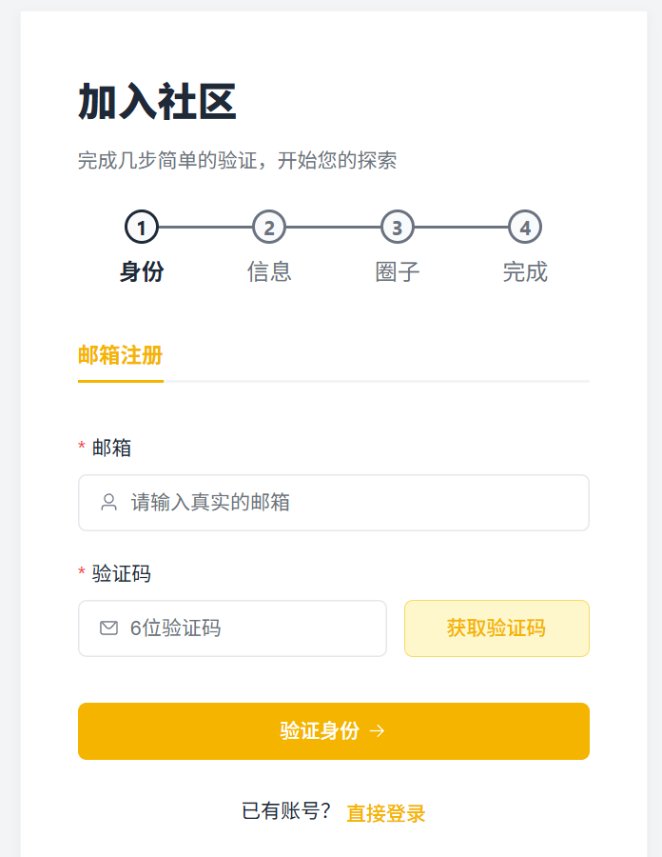

（1）内容发布与智能处理实现
内容模块围绕发布、处理、展示和再编辑形成闭环，核心由 PostController 与 PostServiceImpl 协同完成。用户创建帖子时，系统会先校验板块与字段合法性，再执行敏感词处理、摘要构建、情感打分和标签整理，随后写入帖子表并触发缓存失效、事件广播和经验值更新。
在内容安全方面，系统采用基于 DFA 思想的敏感词过滤服务，对标题、正文、评论及个人资料等文本字段进行扫描。一般违规词优先替换以保证发布链路连续性，需人工介入的内容再交由审核与举报流程处理。这种“轻拦截 + 后治理”的方式更适合校园社区场景。
在智能处理方面，系统通过 `extract-tags` 与 `summary/regenerate` 接口接入外部 AI 服务，为帖子提供标签提取和摘要生成；当外部服务异常或未配置密钥时，后端回退到本地 Markdown 清洗与截断策略，保证发帖与编辑流程不中断[12]。
此外，系统在本地实现了基于词典与分词的情感打分流程，并将分数持久化到帖子表中。热度计算时，负向情感得分过低的内容会受到降权处理，使热榜更偏向高互动、低风险和整体评价更稳定的内容[6][12]。
帖子模型除基本字段外，还维护 `global_pin`、`category_pin`、`pin_order`、`pin_expire_at`、`last_reply_at` 和 `last_activity_at` 等运营字段，既支持全局置顶、板块置顶，也支持普通帖子按活跃度排序。
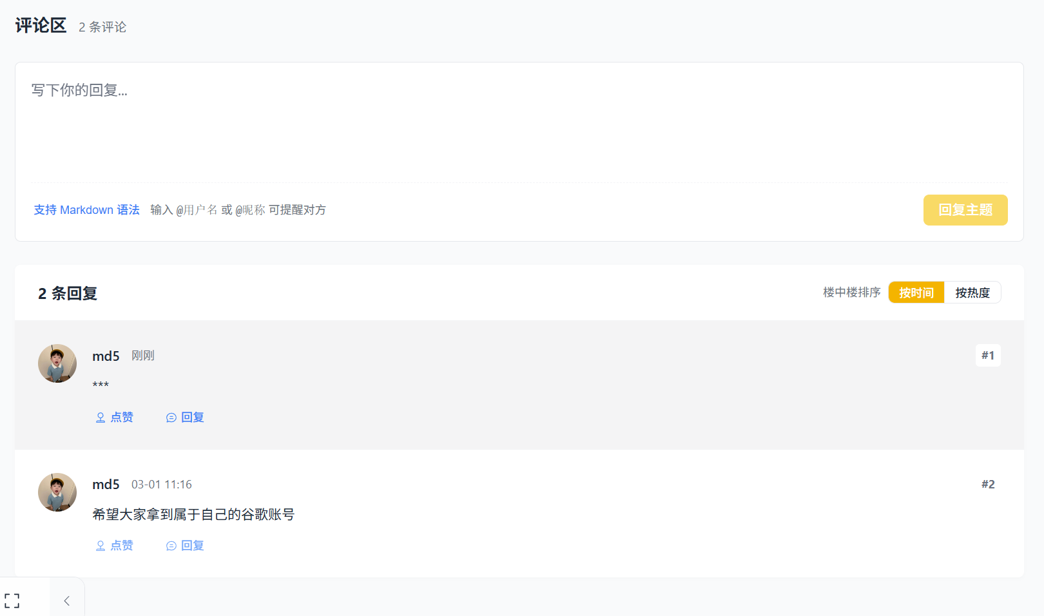

（2）社区互动与实时通信实现
互动模块重点解决“反馈即时性”和“行为可沉淀”两类问题。系统实现了评论与回复、帖子点赞、帖子收藏、用户关注、站内通知和私信会话六类核心互动能力，并通过数据库计数、缓存版本更新和 WebSocket 推送把单次互动转换为可持续利用的行为数据。
评论服务支持楼中楼回复、匿名评论和评论点赞；评论写入后会同步更新帖子 `comment_count`、`last_reply_at` 与 `last_activity_at` 并触发帖子流缓存失效。点赞与收藏服务采用幂等 toggle 逻辑，避免重复写入，并联动经验值、作者获赞数和通知消息。
通知模块采用“数据库持久化 + WebSocket 推送 + 可选邮件同步”的三段式实现。通知落表后，系统通过 `convertAndSendToUser` 将未读消息推送至用户订阅队列，前端实时更新角标和通知列表；用户开启邮件同步时，再异步发送邮件提醒[5][15]。
私信服务按双方用户 ID 有序拼接得到 conversationId，用于统一聚合同一对用户之间的双向消息。该建模方式简化了会话列表、分页查询、已读状态和未读统计的实现，也为后续扩展图片、语音等富媒体消息保留了接口空间。
实时通信层基于 STOMP over SockJS 构建，后端向帖子总线、板块总线和用户通知队列推送事件；前端在帖子列表、趋势页和通知中心执行局部刷新。相比定时全量轮询，该方式能够降低重复请求量，并提升消息到达的即时性[5][15]。
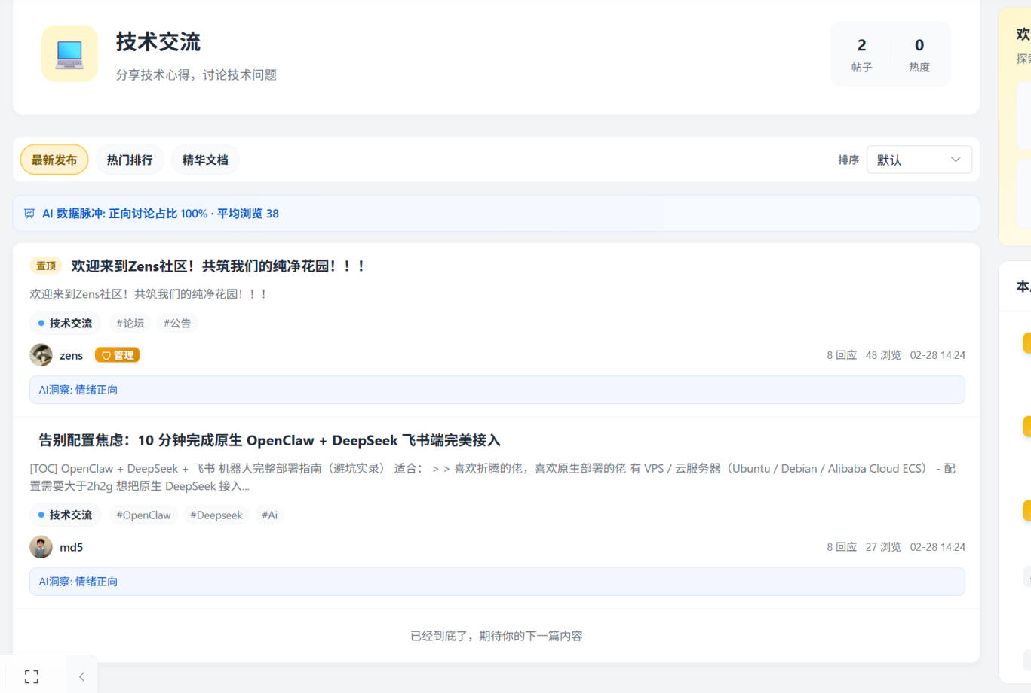

（3）推荐分发与趋势浏览实现
推荐分发模块采用“兴趣标签 + 协同过滤 + 热门兜底”的混合策略。登录用户先按标签关系召回兴趣帖子，再引入协同过滤结果，最后补充热门内容；匿名用户则直接返回热门推荐列表，以保证冷启动可用性[3][7][11][13]。
帖子详情页相关推荐进一步采取“同专业用户内容 + 同板块内容 + 热门兜底”的三段式策略。该设计虽然不追求复杂模型，但能够在当前数据规模下有效提高相关性，并通过外置配置控制候选池大小、权重参数和分页数量，便于后续调优。
热度计算任务每 10 分钟执行一次，核心公式以互动得分除以时间衰减因子，并叠加精华帖加权与低情感分惩罚。标签热度按小时衰减，避免历史高热标签长期垄断推荐与热榜区域，从而形成比单纯按时间排序更合理的分发逻辑[7][11][13]。
从工程角度看，该模块的价值不在于引入最复杂的推荐算法，而在于把用户兴趣、内容质量和平台治理诉求放进同一条分发链路，使推荐结果既具有个性化特征，又不脱离社区整体运营目标。
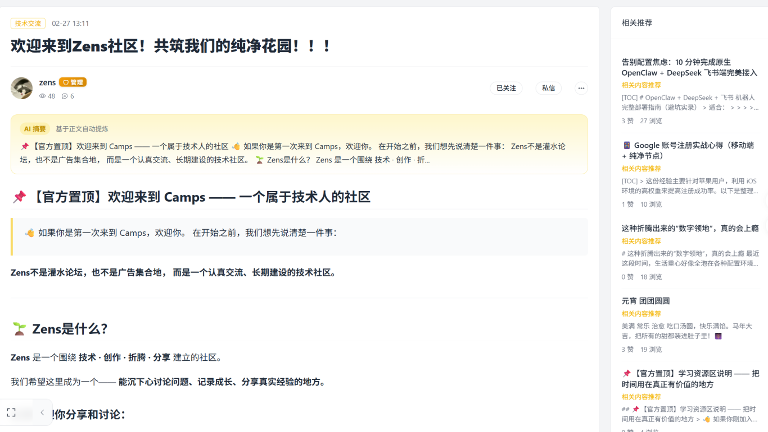

4.2 版主角色功能实现
版主角色主要负责板块级内容治理。系统根据版主申请审核结果获取其可管理的板块集合，并在帖子审核、举报处置、分类置顶、加精设置等接口中校验该集合，确保版主只对被授权板块拥有治理能力。
在举报处理方面，系统实现了“待处理 - 排队中 - 处理中 - 已处理/忽略/打回修改”的异步流转机制。若举报指向帖子且需要作者修改，系统会同步更新帖子审核状态并向作者发送处理通知；若举报指向评论，则通过解析所属帖子板块完成权限判定。该设计提高了板块自治效率，也减少了管理员对普通板块事务的重复介入。
通过板块级权限约束与独立工作台设计，版主能力不再依赖全局管理员逐条处理，而是以“分区自治 + 分级审核”的方式提升社区治理效率，也降低了后台集中运维压力。
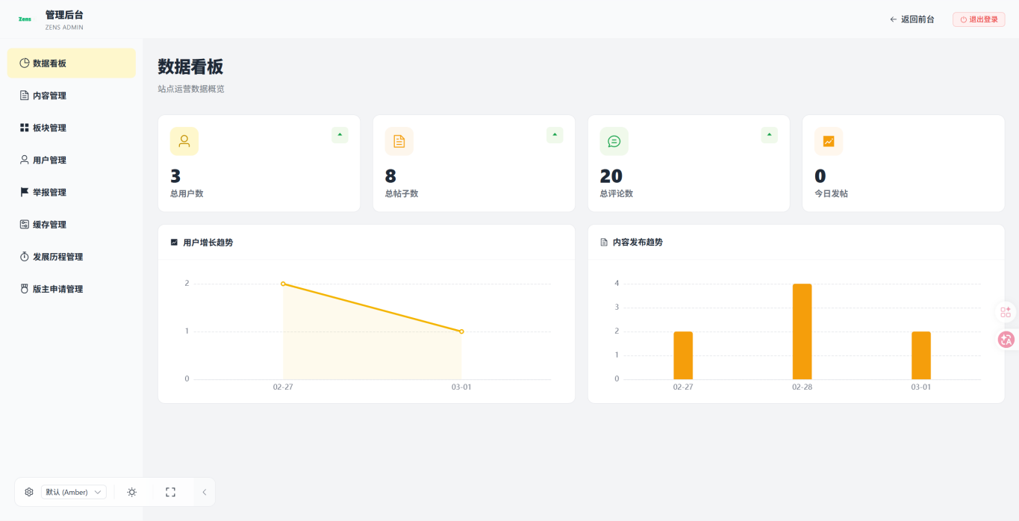

4.3 管理员角色功能实现
管理员承担站点级运营与运维职责，前端后台提供用户管理、板块管理、举报管理、版主申请管理、邀请码管理、缓存管理和仪表盘等页面；后端对应开放统计、缓存和内容治理接口，用于完成全站配置与数据维护。
数据运维方面，管理员可以查看社区总览、热榜排行、板块分布、关键词聚合和趋势预测结果，也可以对 Redis 缓存执行概览、计数和批量清理。配合热度衰减、浏览日志清理和等级升级等后台任务，系统能够在持续运行中维持数据时效性与资源健康。
总体而言，Campus Pulse 在角色设计上形成了“普通用户负责内容生产与互动、版主负责分区治理、管理员负责全局配置与运维”的三级协同结构。这种分工方式既符合社区类系统的管理习惯，也便于后续扩展更细粒度的权限模型。

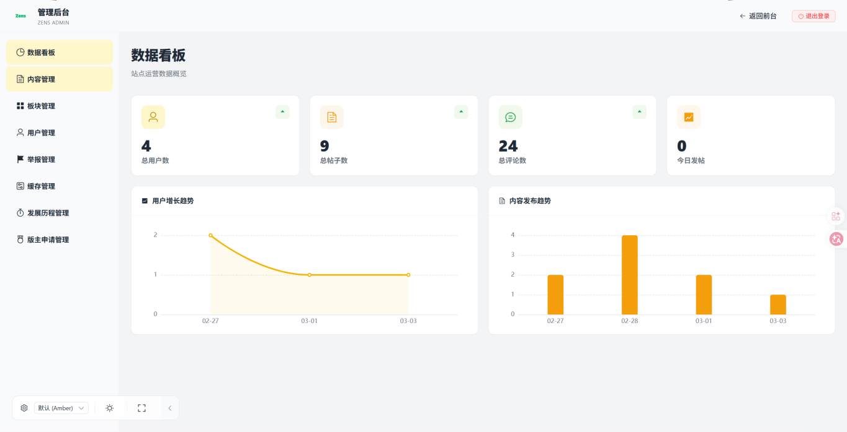

第5章 系统测试

5.1 测试目标与测试方法
系统测试的目标不是简单证明“页面可以打开”，而是验证 Campus Pulse 在真实业务链路上的正确性、安全性和稳定性，重点检查认证、发布、互动、治理和推荐等核心模块是否与设计保持一致[8][9]。
结合当前项目实现，测试工作采用“控制器参数校验 + 服务逻辑测试 + 页面/接口联调验证”的组合方式。前者利用 JUnit 5、Mockito 和 MockMvc 验证输入约束、权限边界和返回结构；后者结合浏览器与接口工具联调关键业务链路。
1. 功能测试：验证注册登录、发帖评论、推荐分发、私信通知、版主管理和后台治理等功能是否能够按预期完成业务流转。
2. 接口测试：验证 REST API 的参数校验、状态码封装、权限拦截与异常提示是否一致。
3. 服务测试：验证推荐服务、版主管理、通知批处理、摘要生成等关键业务逻辑在边界条件下的行为。
4. 安全测试：验证 JWT 认证、刷新令牌、设备绑定、请求签名、防重放和二步验证相关流程是否有效。
5. 兼容与性能观察：验证高频页面在 Chrome 和 Edge 中的基本兼容性，并通过日志与监控信息观察缓存、数据库和定时任务的运行状态。
从已有测试代码看，项目测试主要覆盖四类场景：认证参数校验、内容发布约束、治理与通知处理以及文本摘要生成。对应的 `AuthControllerValidationTest`、`PostControllerValidationTest`、`NotificationControllerBatchTest`、`ModeratorApplicationControllerTest`、`SectionModeratorServiceImplTest` 和 `SummaryGenerationTest`，验证了刷新令牌、字段长度、批量操作、板块权限和摘要生成等关键逻辑。
因此，测试章节不再使用与本项目无关的“教务流程”“选课模块”等描述，而是完全围绕当前代码仓库中的真实测试对象展开。重点检查输入是否合法、权限是否越权、状态是否一致、异常是否可预期，以及缓存和实时通知参与时系统能否稳定返回正确结果。
安全边界测试：由于系统涉及学生的真实档案与成绩等敏感教务数据，测试需重点验证 JWT（JSON Web Token） 鉴权机制的有效性，确保未授权用户无法越权访问管理员运维接口。
性能与稳定性评估：验证在校园突发热点引发的高并发场景下，系统通过 Redis 缓存热度排行（HeatRank）的响应时效性，确保系统在高负载下不崩溃、数据不丢失。
智能化准确性校验：通过对不同类型的校园文本进行输入测试，验证系统集成 HanLP 进行自动标签提取的准确率，保障推荐引擎的数据源质量。
2.测试方法
本项目以黑盒测试为主、辅以白盒式控制器校验。前端页面与接口联调从用户视角输入合法或非法数据，观察输出是否满足业务要求；后端则通过 MockMvc、Mockito 和断言库验证边界值、异常路径和权限分支。
等价类划分法：在认证与发帖模块中，将账号、邮箱、验证码、标题和正文长度等输入划分为有效与无效两类，并分别验证系统是否返回统一且可理解的错误提示。
边界值分析法：针对帖子标题长度、正文最小长度、批量通知 ID 列表、版主申请理由长度等边界受限参数进行测试，防止因极端输入引发空指针、越界或错误落库。
接口回归测试：当帖子模块、通知模块或版主管理模块发生改动时，重新执行既有控制器测试，确认新功能未破坏已有参数校验和权限约束。
异常路径测试：模拟 refreshToken 为空、用户未登录、普通用户访问管理员接口、批量参数为空等异常输入，观察系统是否按统一结构返回错误并阻断后续业务执行。

5.2 测试环境
测试环境配置如下：
1. 操作系统：Windows 11
2. JDK：17
3. 后端框架：Spring Boot 3.5.8
4. 数据库：MySQL 8.0
5. 缓存：Redis 6.x
6. 前端：Vue 3.5 + TypeScript 5.9 + Vite 7
7. 接口工具：Postman / Apifox
8. 测试框架：JUnit 5 + Mockito + MockMvc
9. 浏览器：Chrome、Edge（最新版）

5.3 测试内容
本节通过典型场景验证 Campus Pulse 的关键业务模块，测试重点放在参数合法性、权限约束、数据一致性和前后端反馈是否闭环。

认证与会话功能测试
认证与会话模块是系统安全的第一道防线，主要验证账号密码登录、邮箱验证码登录、刷新令牌、设备绑定和异常输入拦截等场景是否能够得到正确处理。
测试用例 | 预计结果 | 实际操作结果 | 测试结果
输入已注册的账号和密码（郑永龙、202250734） | 认证通过，分配令牌跳转主页 | 返回 accessToken、refreshToken，进入已登录态 | 成功
第二次输入的账号和错误密码（郑永龙、11111111111） | 提示密码错误，拒绝访问 | 返回“密码错误”，不签发令牌 | 成功
使用已注册用户名再次提交注册 | 提示用户名已存在，注册失败 | 返回“该用户名已被注册”提示 | 成功
第三次输入系统未注册的虚假账号 | 提示用户不存在或身份无效 | 出现该账号不存在提示 | 成功
使用错误设备标识调用刷新接口 | 识别为异常设备并拒绝刷新令牌 | 返回“检测到异常设备，请重新登录”提示 | 成功
表5—1 认证与会话功能测试用例表
表 5—1 的首组用例对应正常登录场景：用户输入合法账号与密码后，后端完成身份校验并返回 accessToken 与 refreshToken，前端进入已登录状态；若账号已开启二步验证，则继续转入动态码校验流程。
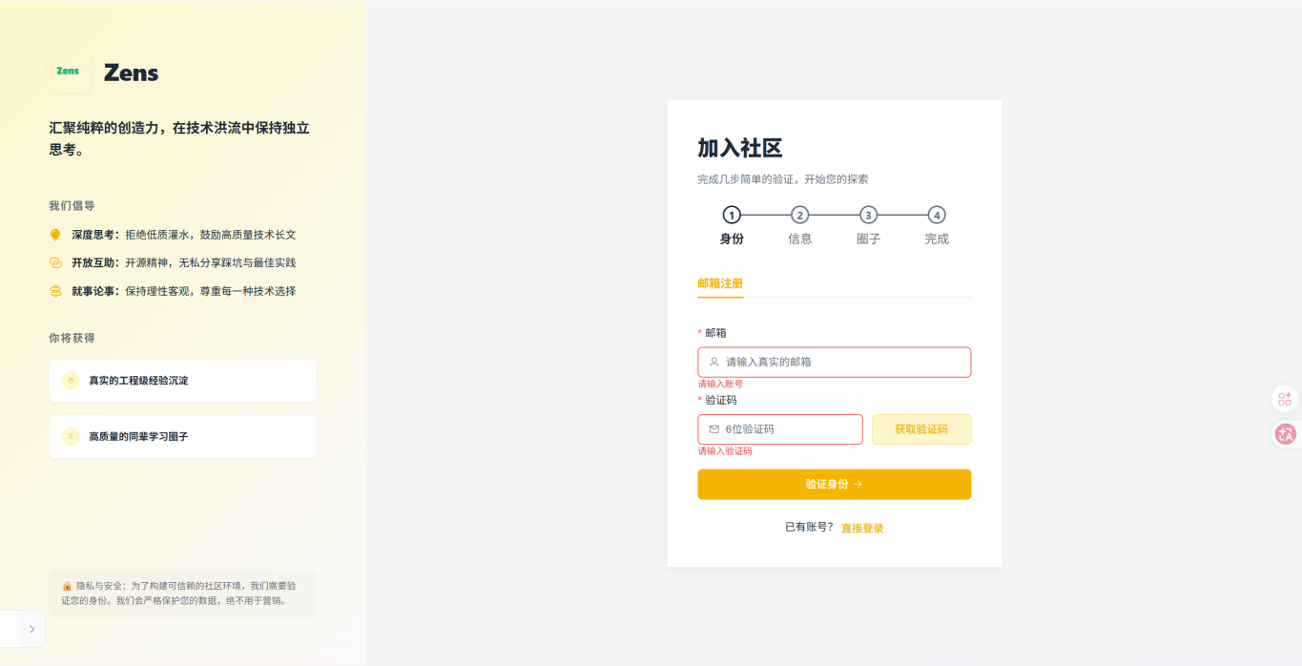
图5—1 登录成功页面
表 5—1 的异常用例主要关注注册参数和 refreshToken 为空的情况。邮箱格式非法或刷新令牌缺失时，控制器会直接返回统一的参数校验错误，这与 `AuthControllerValidationTest` 的断言结果一致。

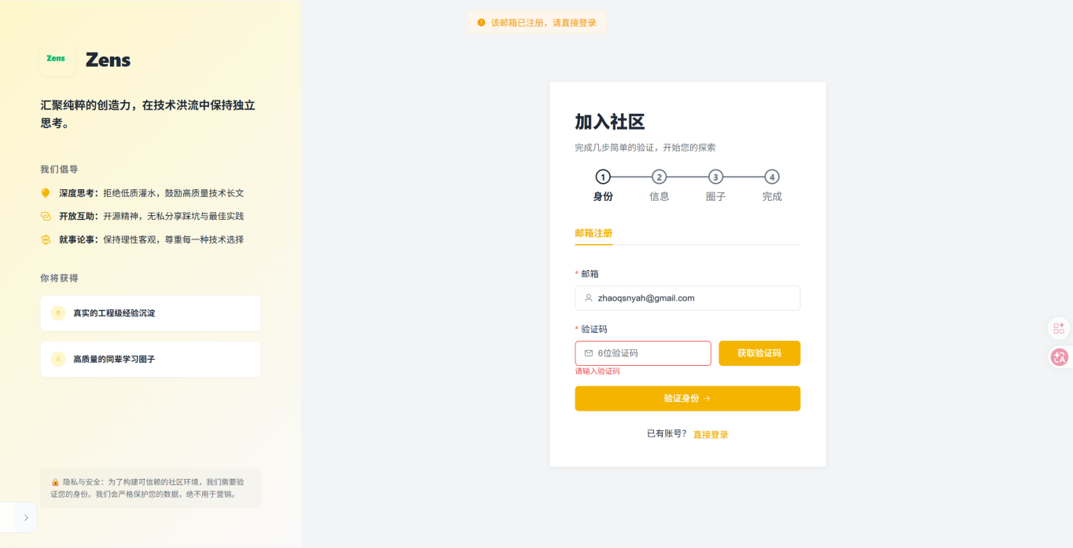
图5—2 重复账号注册提示页面

动态内容发布功能测试
该模块用于验证帖子创建接口在标题长度、正文长度、板块参数和认证状态等方面的约束是否准确，同时观察发布成功后帖子是否能进入待审核或正常展示的后续链路。
测试用例 | 预计结果 | 实际操作结果 | 测试结果
录入完整标题与具有语义的正文 | 发布成功，并生成自动提取标签 | 与预期结果一致 | 成功
标题或正文内容为空时点击发布 | 前端/后端拦截并提示内容必填 | 出现请填写内容 | 成功
表5—2 发布功能测试用例表
在合法发布场景下，用户输入符合长度要求的标题、正文和标签信息后，`PostControllerValidationTest` 能确认控制器正确调用业务服务；在非法场景下，若标题过短或正文不足 30 个字符，系统会直接返回参数错误并阻止落库。
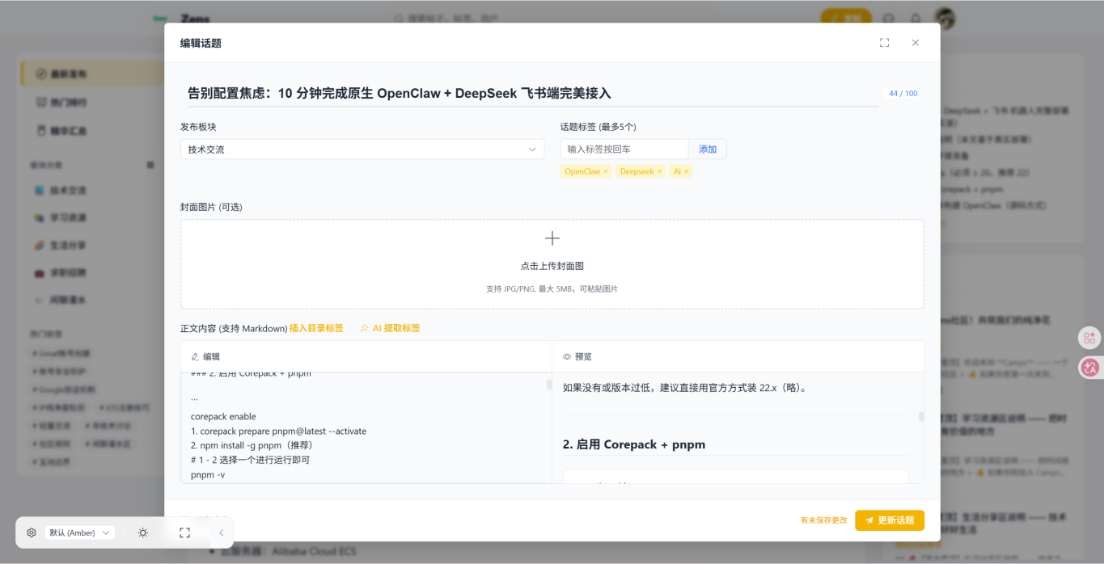

图5—3 内容发布页面

推荐功能测试
推荐模块主要验证登录态与冷启动场景下的结果可用性，以及详情页相关推荐是否能够根据当前帖子和用户上下文返回合理结果。
测试用例 | 预计结果 | 实际操作结果 | 测试结果
登录用户访问推荐页 | 返回结合兴趣标签、协同过滤与热门兜底的推荐列表 | 页面成功展示推荐卡片及推荐理由 | 成功
匿名用户或兴趣数据不足时访问推荐页 | 回退展示热门内容，页面正常渲染 | 推荐页展示热门帖子列表，结果与预期一致 | 成功
表5—3 推荐功能测试用例表
经联调验证，登录用户可获得由兴趣标签、协同过滤结果和全校热门内容组成的混合推荐；未登录用户则稳定回退到热门推荐列表。该结果与 `RecommendController` 和 `PostRecommendServiceImpl` 的业务逻辑一致。
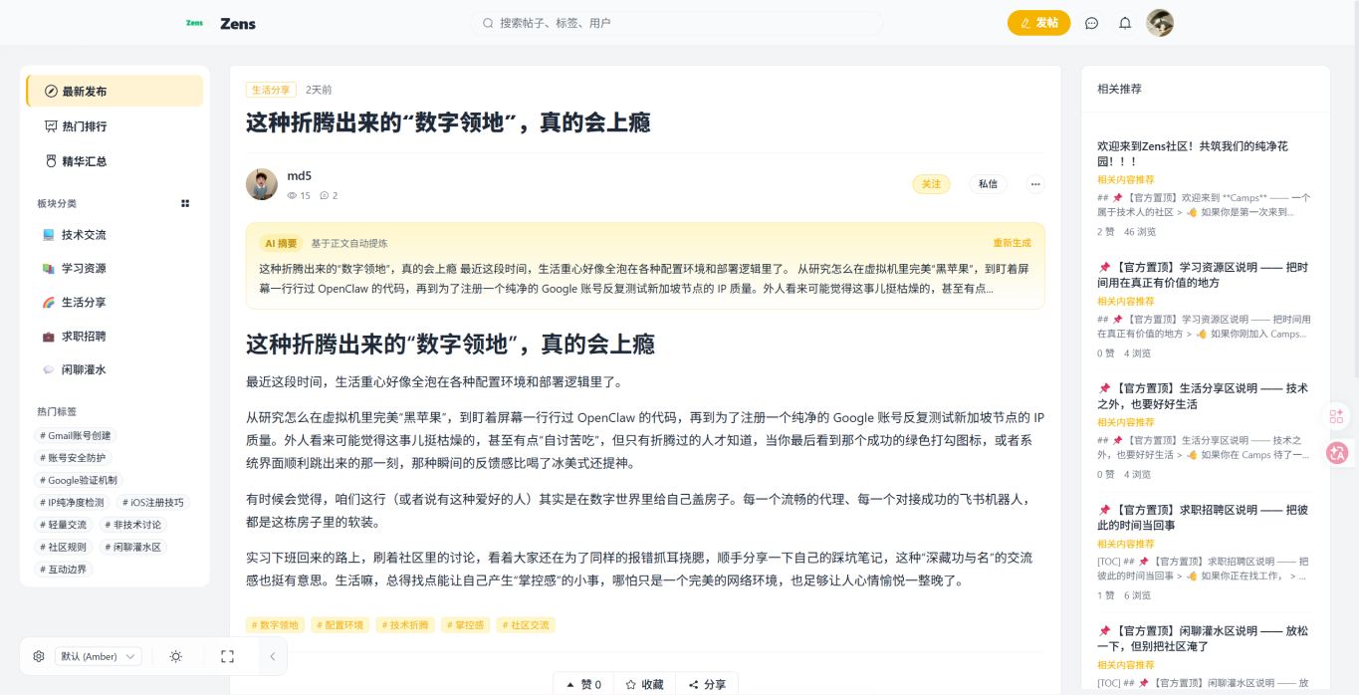
图5—4 推荐界面

结 论
- 系统实现与技术架构总结
本文围绕 Campus Pulse 的真实开发过程，完成了一个面向校园内容交流与趋势分析场景的智能社区平台。系统以 Spring Boot 3.5.8、MyBatis-Plus、MySQL、Redis 与 Vue 3 + TypeScript 为核心技术栈，实现了账号认证、内容发布、评论回复、点赞收藏、私信通知、版主治理、趋势展示和后台管理等主要功能。
与单纯按时间排序的论坛相比，Campus Pulse 更强调内容生产、行为采集、数据计算和治理反馈的联动。通过用户、帖子、互动、举报、通知和趋势统计等多域数据统一建模，系统既改善了用户体验，也为版主和管理员提供了辅助决策依据。
2. 开发难点与关键技术解决方案
系统开发过程中，第一类突出问题是高频访问下的数据一致性。为此，项目采用 Redis 版本化缓存、空值缓存和 TTL 抖动策略，在保证读取性能的同时减少缓存穿透和集中失效带来的波动。
第二类是智能处理链路的稳定性问题。由于标签提取与摘要生成依赖外部 AI 服务，系统采用“外部能力优先、本地摘要兜底”的方式，确保第三方服务异常时核心发布流程仍可用。
第三类问题是社区开放性与平台治理之间的平衡。项目通过匿名展示与后台可审计追踪并行的方式处理表达自由与治理责任，并通过 JWT、设备绑定、请求签名、角色权限和二步验证构建分层安全链路。
最后，在社区活跃与平台监管之间，系统通过匿名显示与真实身份分离机制实现前台匿名表达，同时保留后台可审计追踪能力；并结合Spring Security、JWT、角色权限校验与请求防重放机制，构建了较完整的安全防护链路。
3. 系统完善性与未来扩展方向
尽管当前系统已经完成毕业设计阶段的预期目标，但在智能化深度和工程化能力上仍有继续完善的空间。
第一，可以将当前基于角色和板块范围的权限判定进一步演进为更细粒度的 RBAC/ABAC 混合模型，补充资源级授权、行为审计与风险告警能力。
第二，可以在现有兴趣标签和协同过滤基础上继续引入停留时长、点击反馈、负反馈和序列行为等信号，提升推荐的个性化程度与新内容发现能力。
第三，可以继续增强事件总线和消息可靠投递能力，并完善移动端接入、媒体消息处理和更细粒度的运营看板，使平台从毕业设计原型逐步走向可持续运行的校园社区应用。
总体来看，Campus Pulse 验证了“校园内容社区 + 数据分析 + 安全治理”一体化架构的可行性，为后续高校数字社区工程实践提供了基础。

参考文献
- 李志鸿, 李金忠, 肖延龙, 等. 校园疫情防控平台的设计与实现[J]. 井冈山大学学报(自然科学版), 2021, 42(05):77-84.
- 朱志慧, 蔡洁. 基于SpringBoot+Vue+Uni-app框架的校园失物招领系统[J]. 电子技术与软件工程, 2022(17):62-65.
- 康凯, 胡军. 基于三支聚类的协同过滤推荐方法[J]. 郑州大学学报(理学版), 2022, 54(03):22-27.
- 马雪山, 张辉军, 陈辉, 田娟, 李宁. 前后端分离的Web平台技术研究与实现[J]. 电子技术与软件工程, 2022(08):70-73.
- 董纯铿, 耿煜, 刘志军. 消息队列消息推送引擎流量控制设计[J]. 深圳信息职业技术学院学报, 2023, 21(06):16-24.
- 王一凡. 一种基于Involution和BERT词向量的情感分析算法[J]. 菏泽学院学报, 2023, 45(05):27-31.
- 邢立宁, 孙进强, 谭旭. 基于协同过滤和TransH改进的图书智能推荐算法[J]. 深圳信息职业技术学院学报, 2024, 22(03):1-6.
- 张艳军, 刘召双, 张永月, 等. 基于Spring Boot的社区居民信息管理平台的设计与实现[J]. 现代信息科技, 2025, 9(19):76-80.
- 沈锐. 基于Spring Boot+Vue的图书馆管理系统设计与实现[J]. 现代信息科技, 2025, 9(22):72-76.
- 梁孟享, 王燕华. 基于零信任架构的智慧校园动态勒索病毒防御研究[J]. 现代信息科技, 2025, 9(19):81-84+88.
- Roy D, Dutta M. A systematic review and research perspective on recommender systems[J]. Journal of Big Data, 2022, 9:59.
- Patwardhan N, Marrone S, Sansone C. Transformers in the Real World: A Survey on NLP Applications[J]. Information, 2023, 14(4):242.
- Kang H, Liu G, Wang Q, et al. Theory and Application of Zero Trust Security: A Brief Survey[J]. Entropy, 2023, 25(12):1595.
- Klimashevskaia A, Jannach D, Elahi M, et al. A survey on popularity bias in recommender systems[J]. User Modeling and User-Adapted Interaction, 2024, 34:1777-1834.
- Łasocha W, Badurowicz M. Comparison of WebSocket and HTTP protocol performance[J]. Journal of Computer Sciences Institute, 2021, 19:67-74.

致 谢
回顾毕业设计与论文撰写过程，Campus Pulse 从需求梳理、架构设计、编码实现到论文成稿的每一步，都离不开老师、同学和家人的支持与帮助。
首先，衷心感谢指导教师吴亚明老师。在课题选题、系统实现和论文修改过程中，吴老师始终以严谨的态度提出具体意见，帮助我不断校正研究方向、完善技术细节，也让我更加理解软件工程实践中“需求、设计、实现、验证”之间的内在联系。
同时，感谢大学期间所有任课教师的悉心培养。课程中的数据库、软件工程、网络安全和 Web 开发知识，为本课题的完成提供了系统性的能力基础；在项目推进过程中，这些知识被不断转化为真实的设计与实现经验。
感谢在学习和开发过程中给予我帮助的同学与朋友。与大家的交流讨论，使我在接口设计、前端交互、问题排查和论文修改等方面获得了很多启发，也让我深刻体会到团队协作对于软件项目的重要意义。
还要感谢家人一直以来的理解与支持。正是因为有他们在背后的鼓励，我才能在毕业设计阶段保持持续投入，顺利完成项目开发和论文撰写工作。
谨以此文向所有关心、帮助过我的老师、同学和家人致谢。

附录 部分源代码
1．用户注册代码
@Override
@Transactional(rollbackFor = Exception.class)
public void register(RegisterReq req) {

throw new RegisterException("注册需要邀请码");
}
if (!verificationCodeService.verifyCode(req.getEmail(), req.getCode())) {
throw new RegisterException("验证码错误或已失效");

User exist = userService.lambdaQuery()
.eq(User::getUsername, req.getUsername())
.one();
if (exist != null) {

}
User existEmail = userService.lambdaQuery()
.eq(User::getEmail, req.getEmail())

if (existEmail != null) {
throw new RegisterException("该邮箱已被其它账号注册");
}
User user = new User();
user.setUsername(req.getUsername());
user.setPassword(passwordEncoder.encode(req.getPassword()));
user.setEmail(req.getEmail());

user.setMajor(req.getMajor());
user.setEnrollmentYear(req.getGrade());

user.setStatus(1);
user.setTwoFactorEnabled(0);
boolean saved = userService.save(user);
if (!saved) {
throw new RegisterException("注册失败，请稍后重试");
}
if (StringUtils.hasText(req.getInviteCode())) {
inviteCodeService.consume(req.getInviteCode(), user.getId());
}
}

2．用户登录代码
@Override
public LoginResponse login(LoginReq req, String deviceId, String clientIp) {

if (!StringUtils.hasText(loginType)) {
loginType = StringUtils.hasText(req.getCode()) ? "otp" : "password";
}
User user = "otp".equals(loginType)
? loginByOtp(req)

return finalizeLogin(
user,
req.isRememberMe(),
normalizeDeviceId(deviceId),

clientIp,
req.getTwoFactorCode());
}

private LoginResponse finalizeLogin(User user, boolean rememberMe,
String deviceId, String existsSessionId, String clientIp, String twoFactorCode) {
ensureUserCanLogin(user);
if (isTwoFactorEnabled(user) && !StringUtils.hasText(twoFactorCode)) {
return buildTwoFactorChallenge(user, rememberMe, deviceId, clientIp);
}

throw new LoginException("二步验证码错误");
}
String sessionId = UUID.randomUUID().toString();

}

private LoginResponse generateTokenResponse(User user, boolean rememberMe,
String deviceId, String sessionId, String clientIp) {
Map<String, Object> baseClaims = jwtUtil.buildClaims(
user.getUsername(), List.of(user.getRole()), user.getAvatar());
baseClaims.put("sid", sessionId);
baseClaims.put("did", deviceId);
baseClaims.put("remember", rememberMe);

Map<String, Object> accessClaims = new HashMap<>(baseClaims);
accessClaims.put("typ", "access");
Map<String, Object> refreshClaims = new HashMap<>(baseClaims);

String accessToken = jwtUtil.generateAccessToken(user.getId(), accessClaims, rememberMe);
String refreshToken = jwtUtil.generateRefreshToken(user.getId(), refreshClaims, rememberMe);
stringRedisTemplate.opsForValue().set(buildAccessKey(user.getId(), sessionId), accessToken);
stringRedisTemplate.opsForValue().set(buildRefreshKey(user.getId(), sessionId), hashToken(refreshToken));
stringRedisTemplate.opsForValue().set(buildDeviceKey(user.getId(), sessionId), deviceId);

LoginResponse response = new LoginResponse();

response.setRefreshToken(refreshToken);
response.setTwoFactorRequired(false);
return response;

private User loginByPassword(LoginReq req) {

User user = account.contains("@")
? userService.lambdaQuery().eq(User::getEmail, account).one()

if (user == null || !passwordEncoder.matches(req.getPassword(), user.getPassword())) {
throw new LoginException("账号或密码错误");
}
return user;
}

if (!verificationCodeService.verifyCode(req.getEmail(), req.getCode())) {
throw new LoginException("验证码错误或已失效");
}
User user = userService.lambdaQuery()

.one();
if (user == null) {

